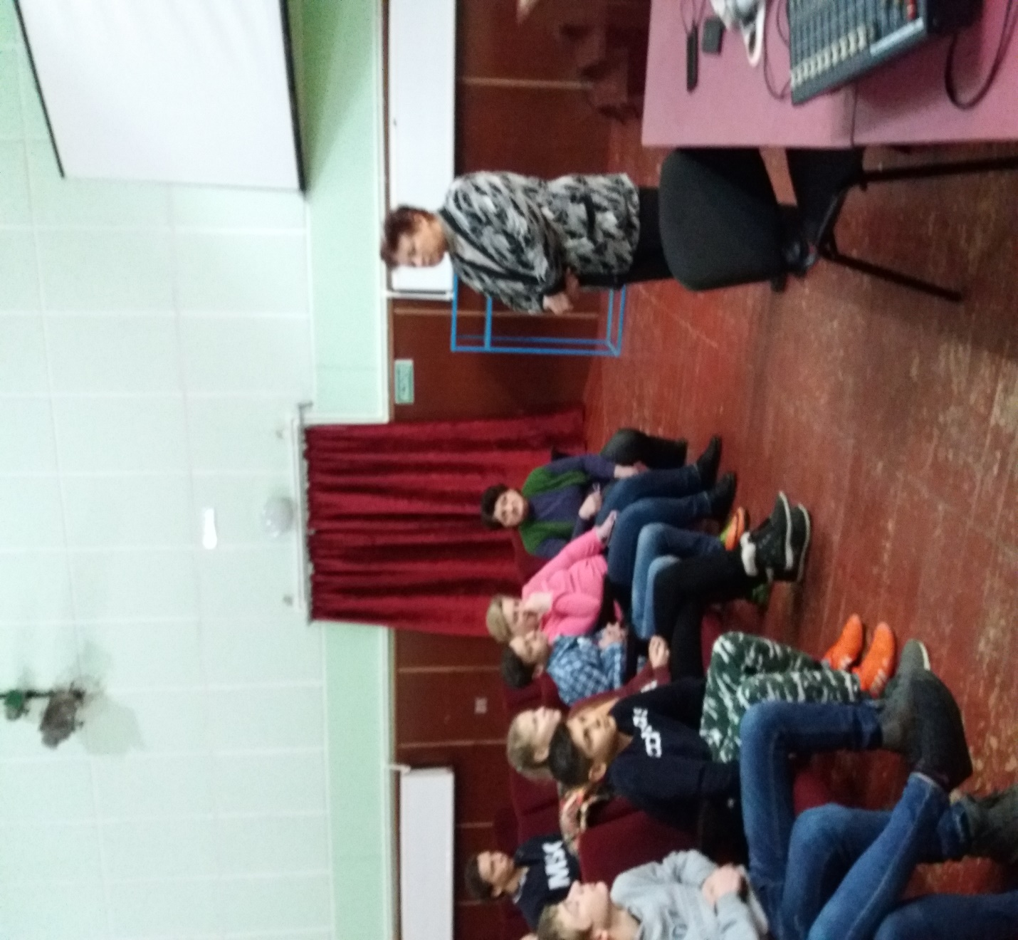

**Час истории «Дорога на Кубань»**

**(кубанские страницы жизни А.В.Суворова) 29.01.2018 г. в 15.00ч.**

**Зрительный зал СДК пос. Веселовка**